Власова Татьяна Александровна,

заместитель директора

МБОУ «СОШ№55» г. Чебоксары

Методическая разработка

музейного занятия для обучающихся начальных классов

«Школа наших бабушек и дедушек».

«После хлеба самое важное для народа - школа»
Жорж Жак Дантон

Аннотация.
Методическая разработка посвящена роли музейного занятия как одного из средств духовно-нравственного воспитания обучающихся. Музейное занятие представляет большие возможности для того, чтобы сделать процесс обучения и воспитания школьника активным, содержательным, насыщенным познавательной деятельностью и тем самым превращает его в существенный фактор развития личности. Данный сценарий музейного занятия направлен на воспитание интереса к истории школьного образования и расширению кругозора обучающихся начальных классов. Урок проходит в музее советского быта, расположенном по адресу: г. Чебоксары, ул. Ленинского Комсомола, д. 58А
Ключевые слова: музей – хранитель исторической памяти, старинная начальная школа, просветитель чувашского народа И.Я. Яковлев, школьный стол, перьевые ручки, чернильница, грифельная доска, чистописание, арифметика, счеты, патефон, грампластинка, хороводная песня.
Цель занятия: Знакомство с уроками школы времен наших бабушек и дедушек, расширение кругозора обучающихся.
Задачи:
Образовательные: сформировать представление о школе наших бабушек и дедушек, прабабушек и прадедушек.
Развивающие: развивать внимание, память, логическое мышление, наблюдательность; связную речь, расширить активный словарь детей по заданной теме.
Воспитательные: воспитывать интерес к истории родного края, любознательность; формировать музейную культуру (умение выявлять предметы музейного значения в окружающей действительности и оценивать их с общественно-исторической позиции, как частицу истории).
Демонстрационный материал: экспонаты музея советского быта, иллюстрация картины Бориса Кустодиева «Земская школа в Московской Руси».
Раздаточный материал: тетради по чистописанию, перья, чернильница, счеты.
Методические приемы: игровая ситуация, слушание песни, беседа-диалог, рассматривание экспонатов музей советского быта и беседа по ним, чтение отрывков из «Воспоминаний» И.Я. Яковлева, опрос учеников, подведение итогов.
Ход занятия
I. Мотивационно-целевой этап.

Звучит песня «Чему учат в школе» (слова М. Пляцковского, музыка В. Шаинского).
- Добрый день, дорогие ребята! Сегодня у нас необычный урок – урок в музее советского быта. Сегодня мы совершим увлекательное путешествие в мир детства наших бабушек и дедушек, прабабушек и прадедушек. В течение занятия мы с вами побываем в трех временных пространствах: перенесемся а) в старину, б) во времена детства наших бабушек и дедушек и в) возвращаемся обратно. Мы с вами находимся в музее. Музей - это хранитель исторической памяти, площадка для общения, центр творчества.
В начале занятия прозвучала песня. О чем эта песня? (О школе, об учителях). В течение всего занятия эта песня будет сопровождать нас. Значит, сегодня мы с вами будем говорить о школе и о роли учителя в нашем образовании.
- С чего начинается школа? С улыбки учителя, с первого звонка, незабываемых уроков. Звенит звонок, и школа затихает. В уютных школьных кабинетах идет вечное и в то же время для каждого ребенка первое постижение мира во всех его проявлениях.
Говорят, что без прошлого нет будущего. Ниточкой между прошлым и настоящим служит музей.
Нашему вниманию сегодня экспозиция «Школа в СССР». Здесь можно увидеть предметы школьной тематики: тетради по чистописанию, чернильница, перья для письма, которыми писали еще наши бабушки, школьные канцелярские предметы и многое-многое другое. Итак, начинаем экскурсию.
II. Этап актуализации знаний.
Станция 1. Старинная начальная школа.
- В первой половине занятия немного времени уделим старинной начальной школе. Назывались такие школы по-разному. Например: церковно-приходские, народные училища, сельские училища, земская школа. Отправиться на 165 лет назад нам поможет картина Бориса Кустодиева «Земская школа в Московской Руси». Сама по себе земская школа была единственной возможностью для крестьянских детей научиться читать и писать. Там собирались дети разных возрастов, само обучение длилось три года. Вы будете внимательно рассматривать эту картину, а я вам буду зачитывать отрывок из «Воспоминаний» великого просветителя чувашского народа И.Я. Яковлева: «Я прожил в Кошках до 8 лет, когда меня записали учиться в школу села Большие Бурундуки. В те дни грамотность среди удельных крестьян считалась обязательной повинностью. Занятия в школе производились дважды в день: с 8 часов утра до 12 часов дня и с 2 до 4 часов пополудни. У родных, чувашей, я прожил полтора-два месяца, не более. Меня перевели в русское семейство, для того чтобы я научился говорить по-русски (я говорил только по-чувашски). В школе особого учителя не было. Заведовал школой местный священник Алексей Иванович Баратынский. Учили по ланкастерской системе. Под руководством священника старшие, уже подготовленные несколько ученики обучали грамоте ничего еще не знающих новичков. Курс школы продолжался от 4 до 6 лет, в зависимости от развития, усердия, успехов в занятиях и прочего. Все преподавалось по-русски, а в числе учеников находилось более половины чувашей, ни слова по-русски при их поступлении не понимавших, как и я. В низший класс принимали с восьмилетнего возраста, но попадали и девятилетние. Все ученики разделялись па четыре группы — в зависимости от успешности усвоения пройденного курса. За лень и шалости секли розгами. Однажды священник Баратынский высек и меня за неприготовленный урок: мне дали 6-7 ударов розгою. Было не больно, но неприятно, что до сих пор осталось у меня в памяти. Других же секли больше, давая большое число розог. В школе я пробыл около четырех лет, окончив ее в 1860 году в последних числах июня. Что дало мне училище? Оно научило меня механически читать по-русски, благодаря тому, что я обладал с детства прекрасной памятью и смышленостью. Но я не понимал большей части того, что читал. Я усвоил хорошо четыре правила арифметики. В общем об училище у меня не осталось сколько-нибудь благодарного воспоминания».
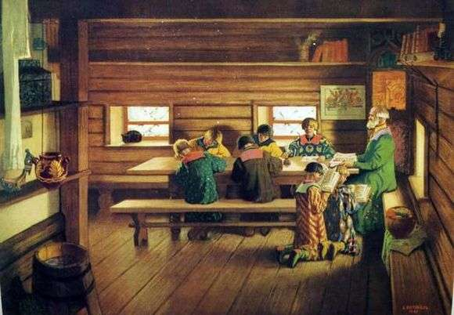
Посмотрите, пожалуйста, еще раз внимательно на картину. В школе был всего лишь один учитель - мужчина. Ученики рассаживались за общим длинным ученическим столом. Каждый занимал место, соблюдая при этом следующие наставления: не драться, не шалить, не брать чужого. Особенно строго запрещается шуметь в самой школе. За неаккуратность и за школьные шалости не только секли розгами (тонкими прутьями, вымоченные в воде), но и ставили на несколько часов на колени на горох, оставляя без обеда. Имелся угол для наказания тех, кто не хотел учиться, невнимательно слушал учителя. Дневников раньше не было, но следы от лозы оставались на руках, отсюда и пошло название «отметка».
(Беседа-диалог по картине, вопросы-ответы).
- Теперь вы немного знакомы с правилами поведения в старинной школе.
Станция 2. «Школа бабушек и дедушек».
- Добро пожаловать в школу времен наших бабушек и дедушек, а может и прабабушек и прадедушек. Внимательно рассмотрим содержимое классной комнаты.
- Эта комната похожа на класс старинной школы? А на современный наш кабинет? Что общее? Чем отличается? (Ответы детей)
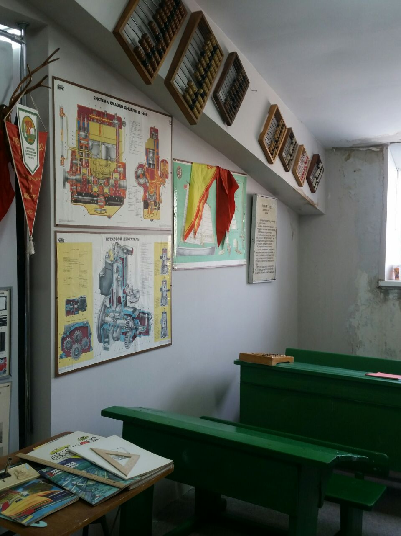
- Давайте пройдемся по классу и осмотрим его.
Школьный стол прочно соединён со скамейкой. Наклонная крышка парты откидывалась, под столом - подставка для ног, а скамейка поддерживала спину ученика, заставляя держать её прямо. Со временем у парт появились отверстия для чернильниц, углубление для ручек и крючки для портфелей.
Занятия в школе также начинались в восемь часов утра, школьный звонок извещал о начале занятий (звон колокола). Начальная школа состояла из трех классов – 1,2,3 классы. 4-8-ые – неполное среднее образование, 9-10- ые классы – средняя школа.
- Перенесемся во времена детства наших бабушек и дедушек и проведем с вами три урока.
Итак, первый урок письма (звенит звонок-колокольчик).
- Ребята, вспомним первые строки песни «Чему учат в школе».
«Буквы разные писать
Тонким пёрышком в тетрадь
Учат в школе, учат в школе,
Учат в школе».
- Что означает «тонким перышком писать»? (знакомство с инструментами для письма, с грифельной доской).
- Мы с вами пишем шариковыми ручками. Наши бабушки писали совсем другими ручками — перьевыми. Писать ими было очень сложно, поэтому когда дети приходили в первый класс, они учились писать сначала простым карандашом. В школе был специальный предмет, который назывался чистописание. Только после того, как ученик научился писать аккуратно и красиво карандашом, ему разрешалось писать чернилами, и только тогда он мог взять в руки перьевую ручку. Сегодня интересно представить, как писали чернилами и перьевыми ручками. Процесс был не из лёгких, особенно для первоклашек. В неумелых руках перо скрипело, раздваивалось от сильного нажима, ломалось. После нескольких написанных букв ручку снова опускали в чернильницу. Необходимо было, обмакнув перо, набрать нужное количество чернил и не поставить кляксу. Это умение приходило с годами вместе с мозолью на среднем пальце руки от усердного держания ручки.
Чернильница – это небольшой сосуд для хранения жидких чернил, использующихся при письме пером. И называется это приспособление — чернильница-непроливайка. Эта чернильница внутри устроена так, что если её наполнить чернилами и случайно опрокинуть, чернила из неё не выльются. Такая чернильница стояла у каждого школьника на парте, и дежурный по классу перед уроком должен был наливать в неё чернила. А чтобы её удобно было носить, мамы шили для неё специальный мешочек и ребята привязывали его за ручку портфеля и так носили, чтобы баночка случайно не разбилась и не запачкала тетради и учебники. Но всё равно не обходилось без клякс.
(Детям раздаю экспонаты музея - тетради по чистописанию).
- Хотели бы вы сами попробовать писать перьевой ручкой? Напишем самое милое для вас слово (дети пишут пером слова: мама, папа, бабушка, школа, имя учителя и т.д.).
Появление досок в школе относят к началу XIX века. Тогда у каждого школьника была собственная доска для записей, сделанная из гладкого серовато-чёрного аспидного сланца. Писали на них грифелем, а стирали записи тряпочкой. Учителю надо было подойти к каждому ученику и проверить написанное. Впоследствии для удобства объяснения учебного материала стали применять одну большую доску на весь класс.
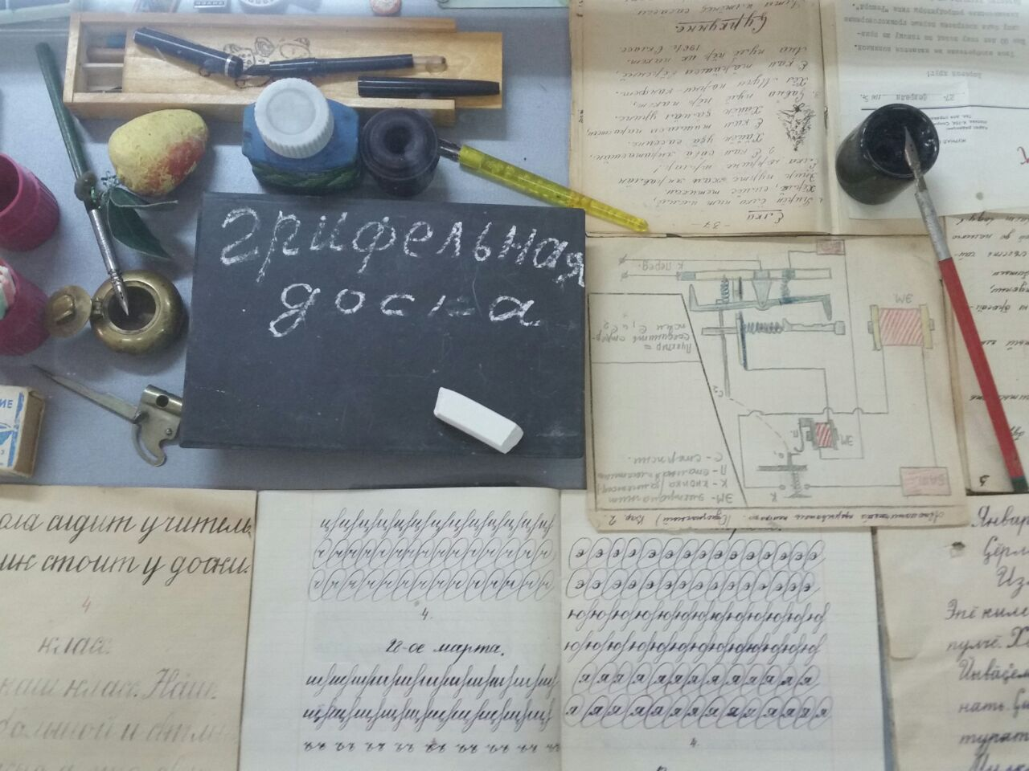
Позже появились доски, на которых стали писать белым или цветным мелом. Они оказались настолько удачными, что до сих пор используются в образовательных учреждениях. Их изготавливают из дерева, стекла или металла и покрывают тёмной матовой эмалью, обычно чёрной, тёмно-зелёной или коричневой.
-Закрепляя полученную информацию загадаю вам загадку:
«Оно так часто просит пить,
Но понемножку пьет.
А если будешь торопить
И целиком его топить —
Наделает хлопот» (Перо и чернила)
«Тряпкой грифель сотру,
Прежде им по ней веду,
Сделана из сланца,
На ней писали раньше в классе!» (Грифельная доска)
Перемена (звенит звонок-колокольчик).
Игра: Слово на последнюю букву.
Дети говорят любую букву, я называю музейный предмет на эту букву на школьную тему, который вижу. Следующее слово должно начинаться с буквы, на которую кончается предыдущее. Дети продолжают по кругу.
Например: Доска- акварель- линейка –альбом – микроскоп- парта- …
Если слово оканчивается на «Ь», «Ы», «Й», то следующее слово начинается с предпоследней буквы. Дети могут воспользоваться подсказкой.
Урок второй (звенит звонок-колокольчик). Дети, вспомним начало второго куплета песни «Чему учат в школе» и скажем, какой у нас сейчас урок?
«К четырём прибавить два,
По слогам читать слова
Учат в школе, учат в школе,
Учат в школе».
Математика. В детстве наши бабушки и дедушки называли этот предмет арифметикой. Арифме́тика - раздел математики, изучающий числа, их отношения и свойства. В арифметике используются четыре элементарные операции — сложение, вычитание, умножение и деление. В Древней Руси не было цифр, которые вы знаете, писали буквами. Прошло много тысячелетий, прежде чем люди научились пересчитывать предметы. Для этого им пришлось придумывать названия чисел. Сначала названия получили только числа 1 и 2. Название для числа «один» связывалось обычно со словом «солнце», а название числа «два» – с предметами, встречающимися попарно: крыльями, ушами, и т.д. На более поздних этапах в роли слова «много» выступало число 7. Об этом говорят различные пословицы и поговорки.
(Дети вспоминают пословицы и поговорки с числом 7):
«Семеро одного не ждут»
«Семь раз отмерь – один отрежь»,
«Один с сошкой – семеро с ложкой»
«Семь бед - один ответ»
«Лук от семи недуг» и т.д.
Так постепенно люди осваивали счёт.
- Внимательно посмотрите, пожалуйста, и ответьте: каким предметом наши бабушки и дедушки выполняли математические вычисления? (Знакомство со счетами)
Счёты — это устройство для произведения простых математических действий, оно было одним из первых вычислительных устройств. Их можно назвать первым калькулятором. Счёты представляют собой раму с нанизанными костяшками. Передвигая эти костяшки, очень легко складывать и отнимать числа. Счёты были разных размеров: от очень больших, которые стояли у доски, до очень маленьких, которые школьники носили в своих портфелях.
У нас представлены счёты разных размеров. Мы тоже с вами можем попробовать посчитать на них.
- Для закрепления информации решим задачки. (Учитель читает задание, дети решают задачу и показывают ответ на счетах).
- Крышка стола имеет четыре угла. Атнер отпилил один угол. Сколько углов стало у крышки? (5)
- Посадил дед репку. Выросла репка большая – пребольшая. Решили ее взвесить и диву дались. Весила она больше 4, но меньше 6 кг. Сколько же она весила? (5)
- Ежик по лесу шел,
На обед грибы нашел:
Два — под березой,
Один — у осины,
Сколько их будет
В плетеной корзине? (3)
- Бабушка связала внукам 3 шарфа и 6 варежек. Сколько внуков у бабушки? (3)
- Кузнец подковал две лошади, сколько подков он сделал? (8)
Перемена (звенит звонок-колокольчик).
Учитель читает считалку, на ком остановится – тот назовет экспонат музея, на который покажет учитель (так как у нас музейное занятие в рамках уроков КРК, приветствуется чтение считалок на чувашском языке):

Пĕрре – парас,
Иккĕ – иртес,
Виççĕ – виçес,
Тăваттă – тапас,
Пиллĕк – пухас,
Улттă – улас,
Çиччĕ – çиллес,
Саккăр – сарас,
Тăххăр – тăрас,
Тула тухас!

Урок третий – урок музыки (звенит звонок-колокольчик).
Начинаем урок музыки. И во времена детства наших бабушек и дедушек на уроках музыки учили петь и играть на народных инструментах.
В музее советского быта собрано много разных музыкальных инструментов (показываю и называю). Также наши бабушки и дедушки очень любили слушать музыку. В первой половине XX века был широко распространен Патефо́н— переносная версия граммофона, механическое устройство для проигрывания граммофонных пластинок. Гра́мпласти́нка — аналоговый носитель звуковой информации — диск, на одной или на обеих сторонах которого нанесена непрерывная канавка (звуковая дорожка) в виде спирали. В отличие от граммофона, у патефона рупор маленький и встроен в корпус, сам аппарат скомпонован в виде чемоданчика, переносится в застёгнутом виде за специальную ручку. С середины 50-х годов стал вытесняться электрофоном. А потом появились проигрыватели, магнитофоны.
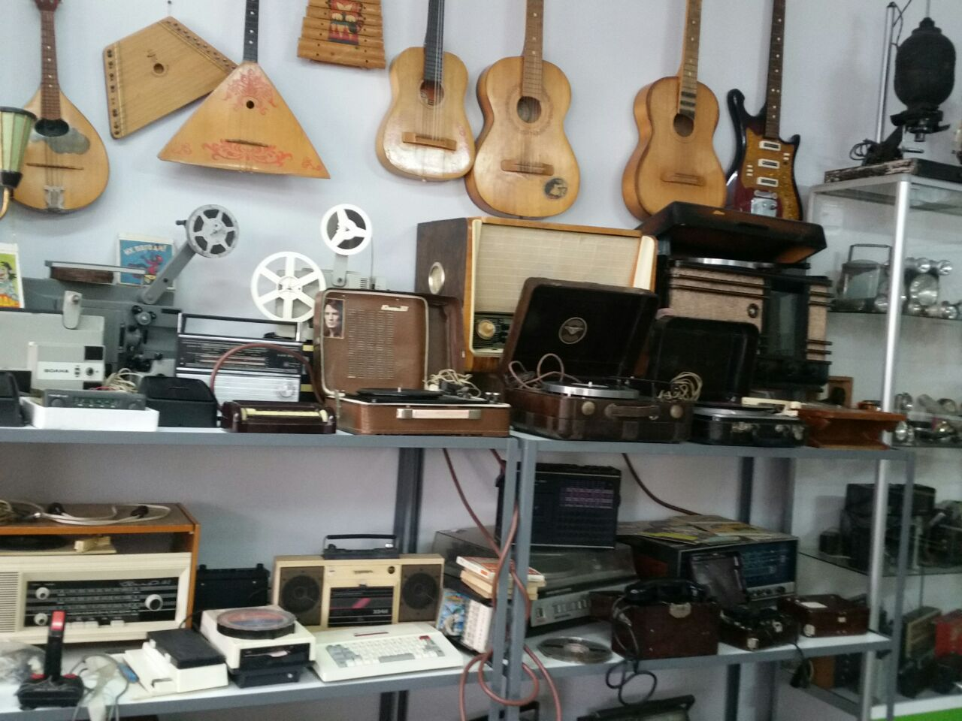
Сейчас послушаем патефон (ставим пластинку с чувашской музыкой).
- Ребята, пока вы внимательно слушаете чувашскую хороводную песню, я буду читать отрывок из «Воспоминаний» великого чувашского просветителя И.Я. Яковлева: «Моя детская чувашская жизнь была не лишена некоторых радостей, развлечений. В первых числах мая, по окончании яровых посевов, начинались в деревнях, в том числе и в нашей, хороводы с песнями, танцами, играми — в одном или одновременно в нескольких местах деревни. С вечера начинают петь те песни, что пелись в то же время в прошлом году. По окончании пения этих песен (они, конечно, не записывались, а запоминались — благо у многих чувашей хорошая память) начиналось творчество, импровизация. Песни слагались в четыре, шесть, восемь, вообще в парное число стихов с рифмами в начале и в конце — обычная форма чувашской поэзии. В импровизации участвовали и парни и девушки. Пели в унисон. Напевы таких песен однообразны, но сердечны. Чувашские песни, слышанные мною в детстве, носят в себе много оригинального, особенного. В основе их — всегда поэтическая картина, но душевных, личных переживаний. Весенние песни продолжались с начала мая до 25—26 июня. Позднее, когда мне уже было лет 30, летом, случайно проезжая ночью по делу, я видел чувашский хоровод, следя за ним незаметно, спрятавшись за ветряную мельницу с 11 часов ночи до 3 часов утра. Молодежь (парни и девушки), построившись в две колонны, одна побольше, другая поменьше, стройно, красиво, с одушевленными песнями шли колоннами одна на другую, проходили насквозь, потом возвращались и опять шли друг на друга. Пение было прекрасное, танцы изящные. Мне вспомнилось мое детство, и я без слез не мог видеть эту картину».
- А какую картину вы представили, пока слушали песню? (ответы детей)
- Вспомним слова четвертого куплета песни «Чему учат в школе» и дружно вполголоса споем все вместе.
«Крепко-накрепко дружить,
С детства дружбой дорожить
Учат в школе, учат в школе,
Учат в школе».
III. Этап рефлексии учебной деятельности
Станция 3. Наша школа.
- Вот и закончилось наше путешествие в школу наших бабушек и дедушек. Чем же, ребята, школа прошлого отличалась от современной школы?
Ответы детей.
- Какой урок особенно понравился вам? Почему?
Ответы детей.
- Что же больше всего вам понравилось в школе в давние времена? Было ли что-то, что вас удивило. Вспомните учителей старинной школы и сравните их с нашими милыми дорогими учителями. Что можете сказать о них?
Ответы детей.
Итог занятия: Мы теперь знаем, что школа во все времена развивает аккуратность и внимательность, учит терпению и выносливости, приобщает к трудолюбию, а самое главное к послушанию и уважительному отношению к старшим. Завершаем занятие словами стихотворения: «Учителю!» (автор: Надежда Веденяпина).
Учитель!
Выше званья нет на свете.
Он самый нужный в жизни человек!
Несет он знаний свет и дарит детям,
И славим мы его из века в век!

Список литературы
- Димитриева Н.И. Мир чувашской культуры / Н.И.Димитриева, В.П.Никитин. – Чебоксары, 2007.
- Яковлев И.Я. Моя жизнь: Воспоминания / И.Я.Яковлев. – М.: Республика, 1997.

